Начальная страница <- Склад

Форма «Настройка обрезков»
Форма «Настройка обрезков» позволяет задать связь обрезков с той или иной группой номенклатуры. Один вид обрезков относится ко всем товарам группы, с которыми он связан. Это позволит делать связку «Колбасные обрезки» со всеми колбасами, «Рыбные обрезки» – со всей охлажденной рыбой, продаваемой предприятием, и так далее.
Форма доступна в разделе «Склад» группа «Сервис».
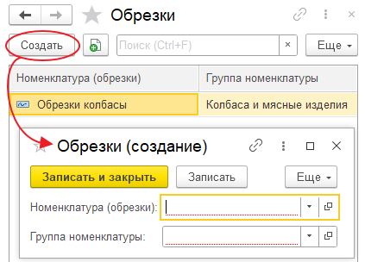Настройка обрезков
В реквизите «Номенклатура» указывается номенклатура с типом «Не учитывать» и подтипом «Обрезки».
В реквизите «Группа номенклатуры» указывается группа номенклатура с которой данный вид обрезков будет связан. Для заполнения реквизита доступны только группы номенклатуры.

